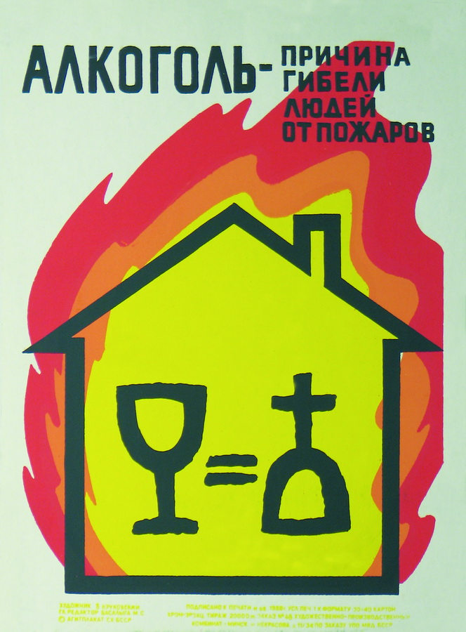
Алкоголь и сигарета – неизменные спутники пожаров и причины гибели людей. Сегодня проблемой возникновения пожаров и гибели людей является игнорирование гражданами элементарных правил безопасного поведения. Неосторожное обращение с огнем при курении является одной из наиболее распространенных причин возникновения пожара и гибели людей. Такие пожары происходят в жилых домах, квартирах, машинах, бытовых, общественных и складских помещениях.

Эти пожары характеризуются длительным периодом развития, значительным дымовыделением и нередко сопровождаются гибелью людей. К слову, горящий окурок, брошенный в комнате, может тлеть от 20 минут до 3 часов, а потом стать источником загорания. И к смерти уснувшего курильщика приводит не огонь, а продукты горения. Для этого достаточно 3-4 вдохов. Вместе с тем площадь горения может быть относительно небольшой всего 1-2 квадратных метра. Как правило, происходят данные трагедии из-за выпивающих курильщиков. Сегодня эта вредная привычка приобрела новое содержание – курение под градусом все чаще убивает не постепенно, а мгновенно. Правила безопасного обращения с огнём ПРИ курении: — пепел необходимо собирать в пепельницы (лучше всего заводского изготовления); — в качестве пепельницы необходимо использовать приспособления, выполненные из негорючего материала, слабо проводящего тепло (негорючий пластик, жестяная банка из-под кофе и т.п.), но, ни в коем случае не бумажные пакеты, пластмассовые урны или другие сгораемые предметы); — при использовании тонкостенных металлических приспособлений в них необходимо наливать небольшое количество воды; — класть сигарету в пепельницу необходимо так, чтобы исключалось ее выпадение при полном сгорании табака; — курить желательно в специально отведенном помещении; — по окончании курения необходимо тщательно загасить сигарету. Уважаемые граждане не испытывайте судьбу в буквальном смысле слова, пренебрегая правилами пожарной безопасности. Пожары оказываются следствием отнюдь не природной стихии, а безразличного к пожарным вопросам нашего поведения.
Помните, что легче предотвратить пожар, чем сожалеть о его последствиях!
Напоминаем, что при возникновении любого пожара необходимо вызвать пожарную охрану по телефонам 01, а если вы звоните с сотового телефона 112.

